Дистанционное обучение в период пандемии для родителей
Присоединяйтесь!!!
Занимайтесь со своими малышами-дошкольниками с удовольствием!!!
И, конечно же, мы будем рады вашим ответным фотографиям!!!
лексической теме «Мебель».
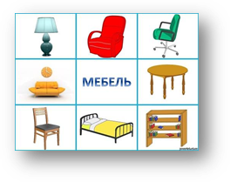
Словарь
мебель, шкаф, диван, кровать, кресло, стол, стул, комод, стенка, полка, тахта, табурет, пуф, качалка, дверца, ножка, спинка, сиденье, столешница, подлокотник; столовая;
деревянный, кожаный, мягкий, твердый, легкий, тяжелый; настольная (игра);
сидеть, лежать, хранить, убирать, вешать, протирать.

1. Уточните и дополните представления ребёнка о МЕБЕЛИ и её назначении.
2. Повторите названия наиболее знакомых предметов мебели: стол, стул, шкаф, табурет, диван, кресло, кровать;….
3. Совершите с ребенком экскурсию по своей квартире, обратив внимание на то, сколько в ней комнат ( прихожая, ванная, кухня, туалетная комната, гостиная, спальная , подсобные помещения ),объяснив их назначение.
4. Обратите внимание ребенка, что в каждой из комнат размещены определенные предметы мебели. Объясните о назначении, обратив внимание ребенка на особенности каждого из них.
5. Уточните из каких частей сделана мебель; из каких материалов ее изготавливают.
6. Попросите ребенка ответить на вопрос – чем отличается бытовая техника от предметов мебели?

РУБРИКА «ИГРАЕМ ВМЕСТЕ»
Д/и «Скажи одним словом». (образование относительных прилагательных)
- Стол для обеда - какой? (обеденный)
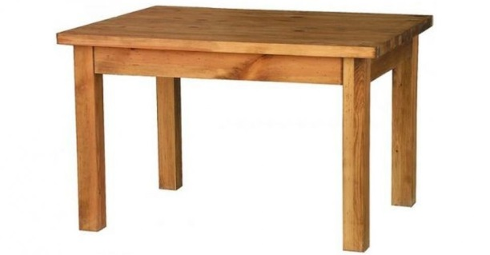
- Стол для журналов - какой? (журнальный)
- Стол, за которым пишут, - какой? (письменный)
- Стол для компьютера - какой? (компьютерный)
- Шкаф для книг - какой? (книжный)
- Шкаф для посуды - какой? (посудный)
- Шкаф для одежды - какой? (платяной)
- Тумба для обуви - какая? (обувная)
- Тумба для белья - какая? (бельевая)

Упражнение «Скажи наоборот» (подбор антонимов)
- Шкаф высокий, а тумбочка … низкая.
- Шкаф большой, а тумбочка … маленькая.
- Диван мягкий, а табурет … жесткий, твердый.
- Кресло мягкое, а стол … жесткий, твердый.
- Тумбочка низкая, а шкаф … высокий.
- Тумбочка маленькая, а шкаф … большой.
- Табурет жесткий, а диван … мягкий.
- Стол жесткий, а кресло … мягкое.

Поупражняйте ребенка в падежном и предложном согласовании
В доме большое окно.
В доме нет … окна.
Я подошел к … окну.
Я мечтаю о большом … окне.
У меня растут цветы под … окном.

Подберите признаки к слову мебель.
Мебель ( какая?)- деревянная, пластмассовая, плетеная, железная, мягкая, кухонная, красивая, модная. богатая, офисная.

Д/и «Один - много» (образование существительных множественного числа родительного падежа).
Один стул__ – много стульев, один стол – много столов, - один шкаф – много шкафов, одно кресло – много кресел, и т. д.

Д/и «Посчитай, слово правильно называй» (согласование прилагательных, существительных с числительными)
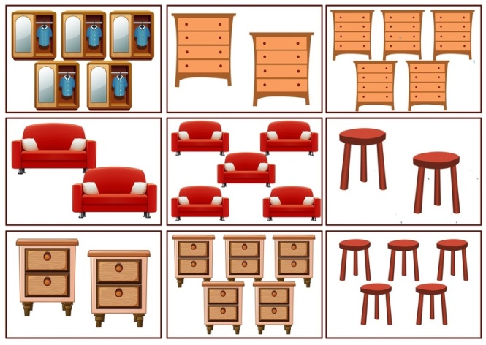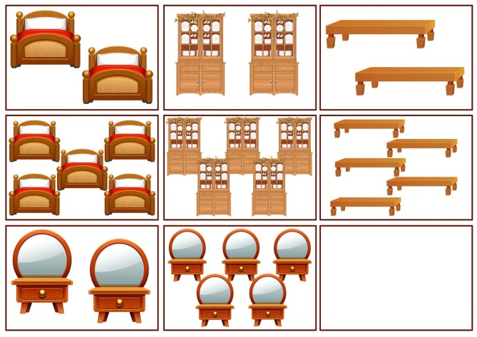
Одно красное кресло – два красных кресла- - пять красных кресел. Одна большая кровать - две большие кровати - пять больших кроватей и т.д. по аналогии.

Д\и «Доскажи словечко»
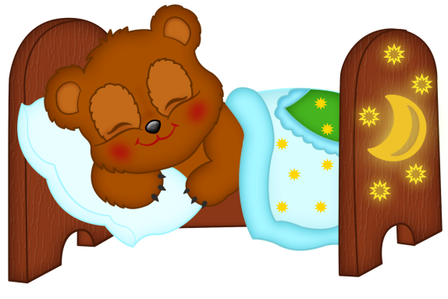
Костя в комнату вошел
И поставил сок …. (на стол).
Катя вынула жирафа,
Мяч и гномика … (из шкафа).
Книжку новую Ивана
Достаем … (из-под дивана).
Если хочет Миша спать,
Он ложится … (на кровать).
Чтобы ноги отдохнули,
Посижу чуть-чуть … (на стуле).

Пальчиковая гимнастика «Много мебели в квартире».
Цель: развитие тонкой моторики, координации речи с движением.
Раз, два, три, четыре, (Загибаем пальчики, начиная с больших, на обеих руках.)
Много мебели в квартире. (Сжимаем и разжимаем кулачки.)
В шкаф повесим мы рубашку, (Загибаем пальчики, начиная с больших, на обеих руках.)
А в буфет поставим чашку.
Чтобы ноги отдохнули,
Посидим чуть-чуть на стуле.
А когда мы крепко спали,
На кровати мы лежали.
А потом мы с котом
Посидели за столом.
Чай с вареньем дружно пили. (Попеременно хлопаем в ладоши и стучим кулачками.)
Много мебели в квартире.

РУБРИКА «ЧИТАЙКА»

1.Загадайте и объясните ребёнку загадки:

В этом доме этажи называют полками,  Тут бельё моё лежит:  Кофточки с футболками.  Всё всегда на месте в доме:  Сарафан, халат и шарф,  Как зовётся этот домик?  Угадали? Это … (Шкаф.) | На него садятся, но не стул.  С подлокотниками, но не диван. С подушками, но не кровать. (Кресло) | Я на стол чуть-чуть похожа, есть на кухне, и в прихожей,  В спальне я бываю редко,  А зовусь я… (Табуретка)
 | Четыре братца под одной шляпой стоят. (Стол)
 | Четыре братца под одной шляпой стоят. (Стол) | На него ты сможешь сесть  Коль к столу позвали есть. (Стул.)
 | Днем спит на ней покрывало и подушка,  А по ночам там спит — Андрюшка. (Кровать) | На него ты сможешь сесть  Коль к столу позвали есть. (Стул.)
Я удобный, очень мягкий,  Вам не трудно угадать, —  Любят бабушки и внуки  Посидеть и полежать. (Диван) |  | На него ты сможешь сесть  Коль к столу позвали есть. (Стул.)
2.Пересказ рассказа «Подарок» С. Чешева.
Оле на день рождения мама с папой подарили новый диван. Девочка очень обрадовалась, надоело ей спать в детской кроватке. И вот, когда никого не было дома, новый диван и старая кровать завели беседу.
—Скоро тебя отсюда выселят, я лучше, чем ты, ведь я новый, уютный и очень красивый, — так сказал диван.
—Да, — ответила кровать, — я гораздо старше тебя, ведь ещё Олина мама, когда была маленькой, спала на мне. А потом Олин дядя, а после Олин старший брат. Меня уберут, но не навсегда, а на какое-то время. И когда в семье появится малыш, я снова буду баюкать его и охранять его сон.
—Должно быть, — сказал диван, — в этой семье тебя очень любят, ведь ты делаешь доброе дело.
Вопросы:
Что подарили Оле на день рождения?
Что сказал диван, когда никого не было дома?
Что ответила кровать?
Почему старую кровать не выбрасывали?

3.Прочитайте ребенку следующие произведения:
1.А.Барто. Хромая табуретка.
2.С.Маршак. Откуда стол пришел.
3.К.Нефедов. Диван. Мне однажды сон приснился.
4.К.Ушинский. Стол и стул.
5.Р.н.сказка .Три медведя.

РУБРИКА «РИСОВАЛКИ»
Зайдите на этот сайт и нарисуйте вместе с ребенком.
Простая техника рисования для малышей и детей | Рисование мебели. Раскраски Малышам.
Как нарисовать стул. Мультик раскраска для детей

